班级动态
2025.2.21 星期五 晴
一、来园基本情况
今天共有21人来园，3请假，其中刘芃泽、王梓雯宝贝事假，陈煦宝贝病假。
二、区域游戏活动
孩子们入园后主动做区域游戏计划，点心后，孩子们根据自己的计划自主选择区域进行游戏。其中彭鑫奕今天体验了图形拼图，挑战了三个难度的游戏，非常专注哦！王宇尧、胡希瑶、唐可一、查慧如、仲思齐、苏媛小朋友再美工区绘制了美丽的春景，构图大胆，创意无限。沈星延、胡皓霆在昨天建构区游戏的基础上做了很多大胆的尝试，成功搭建出了高架桥，面对困难，能独立思考解决，进步很大哦！
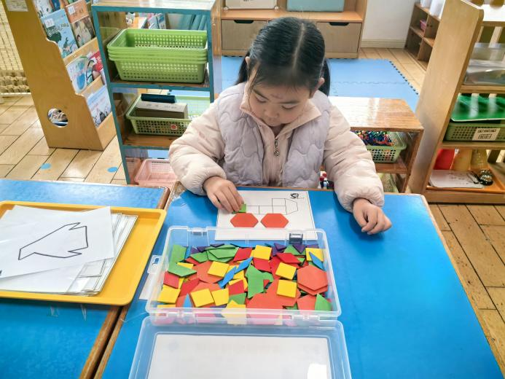 | 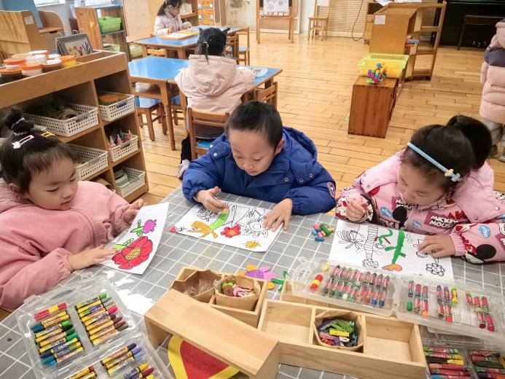
我独立挑战多种难度游戏！ | 春天的小花五颜六色，美极了！
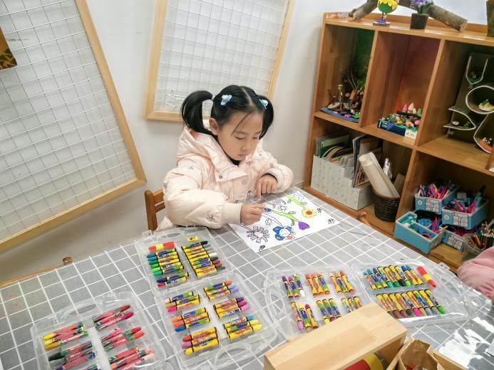 | 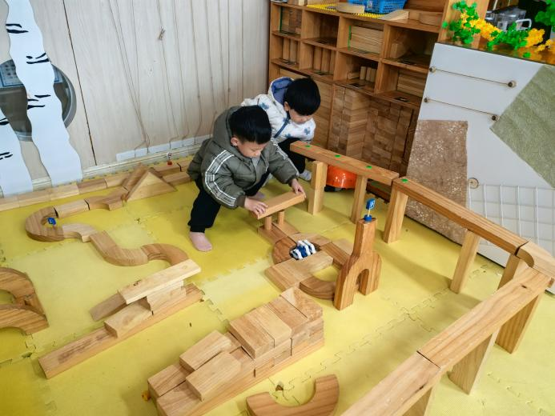
瞧！我涂色多么认真！ | 我们搭的是“龙城高架”。

三、户外活动
彩虹伞是一种颜色非常漂亮的体育器械，它是用彩色布做成的，展开是圆形的伞面。彩虹伞不仅可以供许多孩子们一起游戏，而且锻炼了孩子们的手指力量,提高抓握力、手臂肌肉力量，通过共同完成游戏增强了孩子们团结合作的精神。在今天的游戏中，郭陶霖、户亚玥、胡皓霆、汪子恒、胡希瑶、彭鑫奕、苏媛、唐可一、仲思齐、王晔、肖宸锡反应灵敏，能根据游戏口令大胆尝试用不同的身体部位找到相应的颜色。高梓歆、王宇尧、邢永望、蒋婉柔，蔡松霖、李哲、查慧如、孙铭阳、沈星延、郑诗俊能够遵守游戏规则，积极锻炼上肢力量。

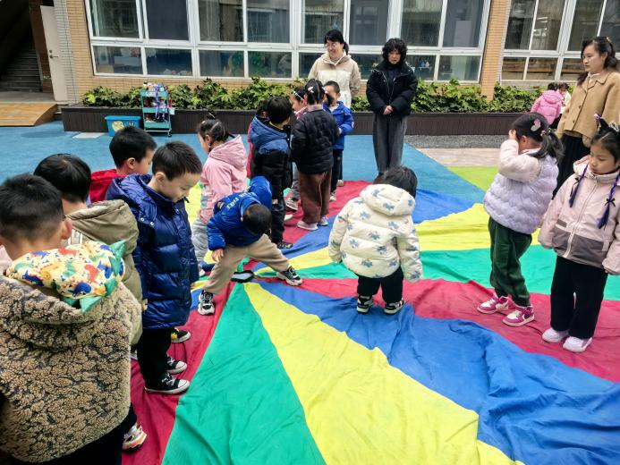 | 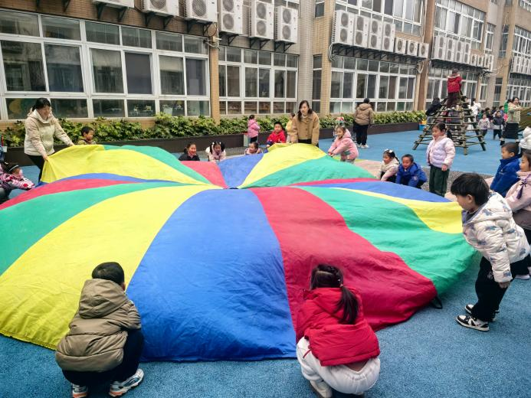
彩虹伞上找颜色！我们又快又准！ | 一会儿大雨，一会儿小雨，太有趣了！
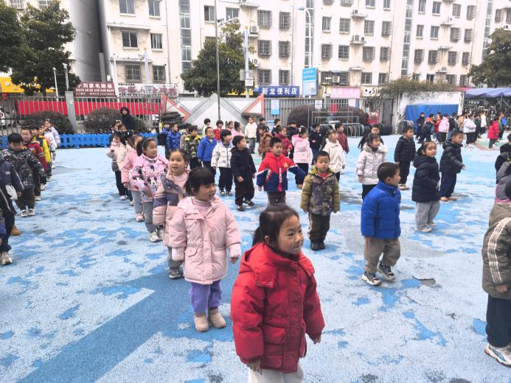 | 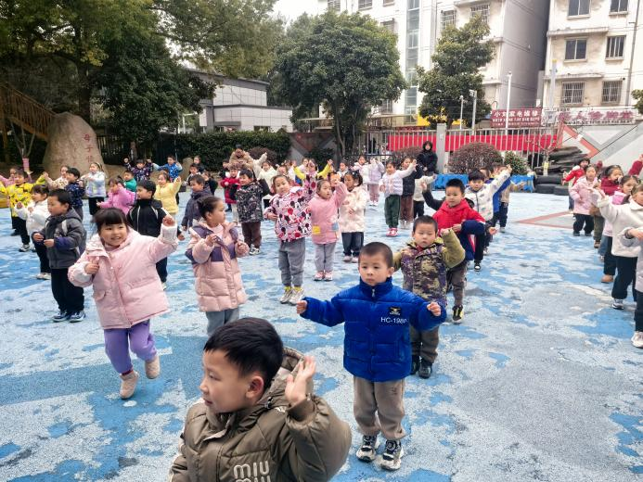
我们外出做操了，看我们多少么神气！ | 伸伸手、弯弯腰，多多锻炼身体好！
- 集体教学活动——生活：系鞋带
系鞋带是中班幼儿需要掌握的技能，系鞋带有助于中班孩子自理能力的提高。根据孩子的能力发展，我们设计了本次活动，在本次活动中，教师通过引导幼儿经验交流、理解故事、观察图片、实际练习等方法，引导幼儿尝试看图标学系鞋带（蝴蝶结），提高幼儿的动手能力、生活自理能力，促进幼儿全面、健康地发展。在今天的活动中唐可一、仲思齐、户亚玥已经能够独立根据图标系鞋带，为你们点赞！

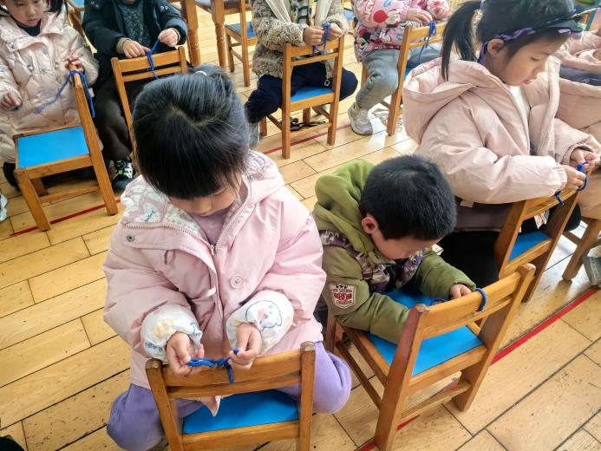 | 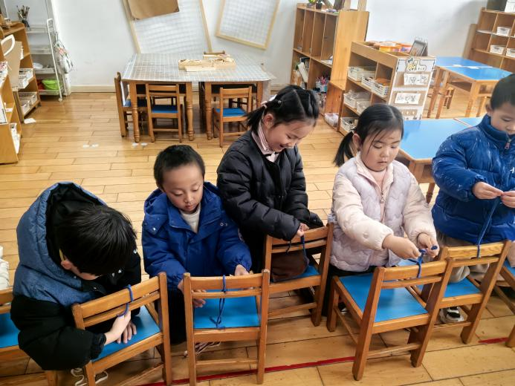
瞧，我们在学习新本领，看我们多认真呀。 | 虽然有点难，但是我们勇于挑战。

五、今日美食
早点：鲜牛奶、饼干、腰果
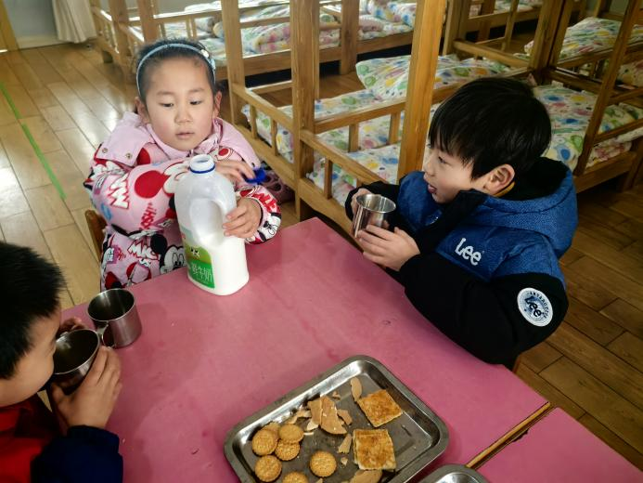 | 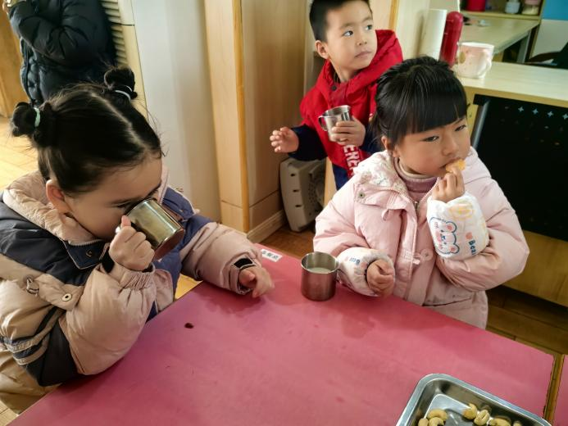
午餐：黑芝麻饭、香菇煨鸡腿、莴苣炒木耳小香干、鸡毛菜肉末汤。
下午点心：小猪包、奶酪棒。
水果：草莓、哈密瓜。

